***Laboratoire 12***

***Objectifs :***

- Mettre au point une page Web utilisant différents **types** de **listes:**

* alimentées par des **ViewsObject**
* alimentées pardes **données statiques**

**-** Utiliser des **<<méthodes prédéfinies>>** par Jdevelopper

- Utiliser un **<<bean>>** pour enrichir les méthodes prédéfinies

**Utiliser la BD** : **«emp_deptLabo12Liste.sql»**

***Description***

Bâtir une application permettant **d’ajouter**, de **consulter** et de **modifier**  les informations des employé(e)s. Pour chaque employé(e)e les informations suivantes seront disponibles par une ADF_Form :

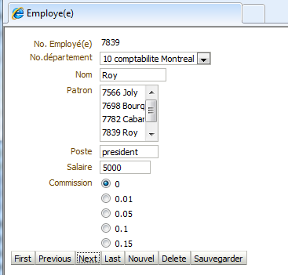

Votre modèle de données comprendra une **entité: Emp** et **deux views: EmpView (basé sur l'entité Emp) et DeptView (en lecture seulement)**

1- Créer une page JSF (java server Faces) et **implémenter le Bean lors de sa création.**

voici la structure de votre page:

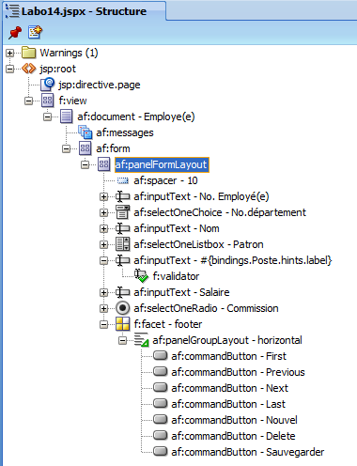

2- Votre application doit respecter les conditions suivantes:

* Franciser les libellés
* L'élément **«No.employé(e)»** est modifiable **seulement lors d’une insertion** (voir propriété de l'attribut <<noemp>> dans <<**l'entité Emp>>**
* L’éléments **«No.département»** est sous forme de liste (Single Selection/**SelectOneChoice**. Utiliser la <<view Dept>> pour alimenter la liste
* L'élément **«Nom»** doit être modifiable
* L'élément **«Patron»** doit être du type **«**(Single Selection/**ADF SelectOneListBox»,** cette liste affiche le numéro de l'employé (qui est patron), son nom et ordonnée par le numéro de l'employé. Donc créer une **ViewObjectPatron** basée sur une **requête SQL** pour alimenter cette liste.

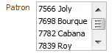

* L'élément **«poste»** doit être modifiable
* L'élément **«salaire»** doit être modifiable

L’élément «commission» doit être de type (**Single Selection**/**ADF SelectOneRadio**» et prendre une des valeurs suivantes : 0, 0.01,0.05,0.10,0.15. Vous devez utiliser une **Liste statique pour alimenter les boutons de radio.**

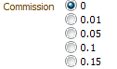

* bouton **<<Nouvel>>** : permet d'insérer un nouvel employé(e).

Actuellement **aucune séquence** n’est définie dans la BD pour générer un nouveau numéro d’employé donc pour tester votre bouton lors d’une **insertion,** assurez-vous de ne pas utiliser un doublon pour la clé primaire( le champ (Noemp).

* bouton **<<Delete>>** : permet de supprimer un nouvel employé(e). La suppression **est immédiatement** effective dans la BD. Générer le code dans le bean et enrichir la méthode associée à l'opération **delete.**
* bouton **<<Sauvegarde>>** : permet d'enregistrer à la BD.